Especificação Técnica
Objetivo do Sistema
Desenvolver uma aplicação completa (Front-end + Back-end) capaz de receber dados clínicos de pacientes e calcular automaticamente o risco de doenças crônicas, classificando-os em Baixo, Médio ou Alto risco.

Entradas do Sistema
- Nome (fictício)
- Idade
- Glicose
- Pressão Arterial
- IMC
- Colesterol

Saídas do Sistema
- Probabilidade de risco (%)
- Classificação final (Baixo / Médio / Alto)
- Visualização gráfica (medidor de risco ou dashboard)

Requisitos Funcionais
- Interface web para inserção dos dados.
- API para processamento e predição.
- Modelo de Machine Learning treinado com dataset sintético (mínimo 2.000 registros).
- Exibição dos resultados em tempo real.
- Armazenamento dos dados simulados para testes.

Requisitos Não Funcionais

- Linguagem: Python 3.10+
- Frameworks: Flask ou FastAPI (Back-end), React ou Streamlit (Front-end)
- Bibliotecas: Pandas, Scikit-learn, Matplotlib, Seaborn
- Banco de dados: SQLite (para protótipo)
- Hospedagem: GitHub + Render ou Vercel

Arquitetura do Sistema
Camada | Função | Tecnologias
Front-end | Interface para entrada de dados e exibição dos resultados | HTML, CSS, JS, React ou Streamlit
Back-end | Processamento dos dados e integração com o modelo | Flask ou FastAPI
Machine Learning | Treinamento e predição de risco clínico | Scikit-learn (Random Forest ou Regressão Logística)
Banco de Dados | Armazenamento dos registros simulados | SQLite
Visualização | Dashboard com métricas e gráficos | Matplotlib,
Fluxo de Dados
1-Usuário insere dados clínicos na interface.
2-API envia os dados para o modelo de ML.
3-Modelo calcula probabilidade e classificação.
4-Resultado é retornado e exibido na tela.
5-Dados são armazenados para análise posterior

Fluxograma
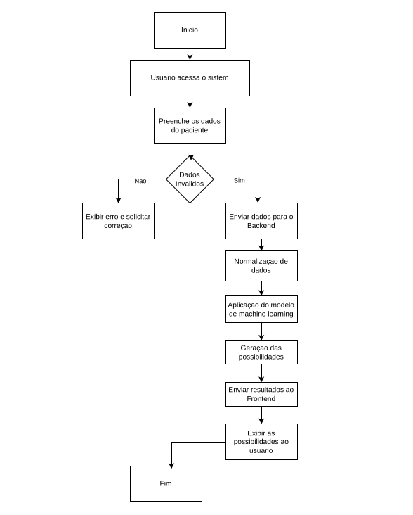

Pipeline Técnica (resumo visual)
Coleta → Limpeza → Treinamento → Avaliação → Predição → Exibição
Cada etapa deve ser modular e documentada no código (README.md).

